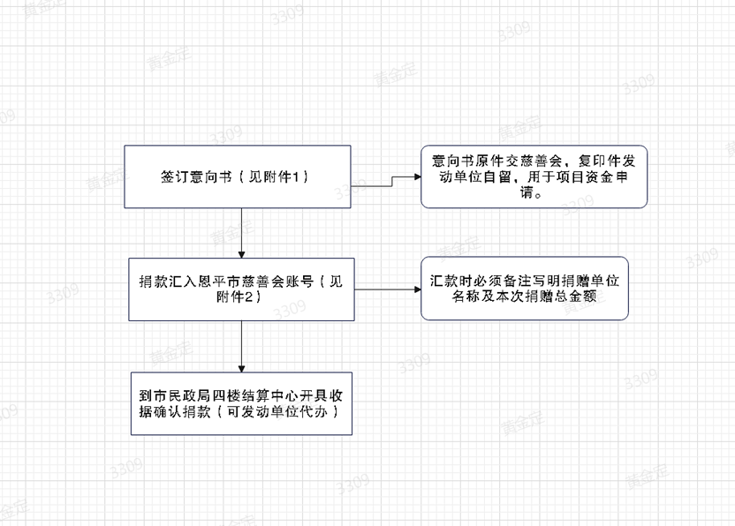
扶贫济困捐款流程

附件1：
恩平市慈善公益捐赠意向书

捐赠者：
联系电话：
认捐金额（币种： ）：
捐赠用途（请列出具体项目、受赠对象）：

计划捐赠时间： 年 月 日前
发动单位：
联系人： 联系电话：

捐赠者确认（签名、盖章）：
年 月 日

注：如需进行定向捐赠，请在本意向书中列明具体的定向捐赠项目。如未列明具体项目，接收机构将把善款列入非定向捐款管理使用。如需调整捐款性质（由定向转为非定向或非定向转为定向）应在捐赠后30日内提出，未及时提出的统一按原捐赠性质管理。

附件2：
捐款账号：
人民币账户名：恩平市慈善会
账号：2012009009026425403
开户银行：中国工商银行恩平支行

人民币账户名：恩平市慈善会
账号：21018800001281
开户银行：顺德农商银行恩平支行

人民币账户名：恩平市慈善会
账号：44416001040012698
开户银行：中国农业银行恩平支行

港币账户名：恩平市慈善会
账号：2012009029201137931
开户银行：中国工商银行恩平支行

人民币账户名：恩平市红十字会
账号：684758292060
开户银行：中国银行恩平支行

